ระบบพ้นจากราชการ
- เมื่อเข้าสู่ระบบทรัพยากรบุคคล ให้กดเลือกแถบเมนู “พ้นจากราชการ” ระบบแสดงเมนูย่อย คือ ประกาศเกษียณ, รายการลาออก, รายการลาออก (ลูกจ้าง), Exit interview, รายการบันทึกการถึงแก่กรรม, รายการให้ออก, รายการให้ออก (ลูกจ้าง) และรายงาน
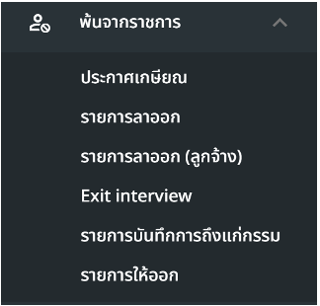
รูปภาพที่ 14 – 1 พ้นจากราชการ

ประกาศเกษียณ
- ทำการคลิกเมนู “ประกาศเกษียณ” ระบบแสดงหน้า “ประกาศเกษียณอายุราชการ” เจ้าหน้าที่สามารถทำการคลิก เพื่อเพิ่มข้อมูลรายการ หรือทำการคลิก เพื่อแสดงรายข้อมูลการประกาศเกษียณอายุราชการ โดยการเพิ่มข้อมูลประกาศเกษียณของข้าราชการกรุงเทพมหานครสามัญและลูกจ้างประจำ การทำงานละวิธีการจะเหมือนกัน (เพิ่มเติม : การแก้ไขข้อมูลไม่ว่าจะเป็นประเภทประกาศ เพิ่ม แก้ไข หรือยกเลิกเกษียณจะสามารถทำรายการแก้ไขได้เพียงครั้งละ 1 รายการเท่านั้น เช่น ปัจจุบันกำลังจัดทำข้อมูลรายการประเภทประกาศแก้ไขเกษียณ แต่ต้องการเพิ่มรายการประกาศเพิ่มเกษียณอีกรายการ จะไม่สามารถทำได้ ดังนั้น เจ้าหน้าที่จำเป็นต้องกลับไปจัดการข้อมูลประเภทประกาศแก้ไขเกษียณให้เสร็จทุกขั้นตอนก่อนถึงจะสามารถเพิ่มรายการประกาศเพิ่มเกษียณได้)
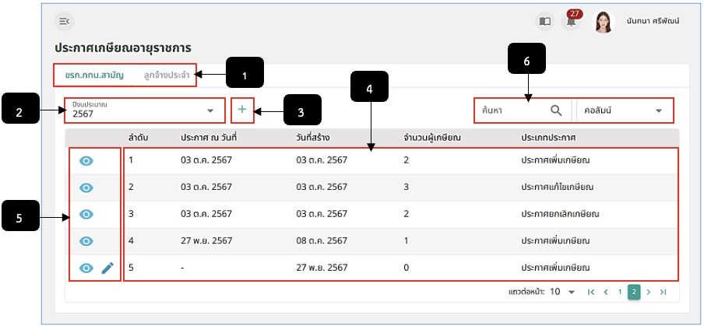
รูปภาพที่ 14 – 2 ประกาศเกษียณอายุราชการ
หมายเลข 1 แถบเมนูสำหรับคลิก “ขรก.กทม.สามัญ” และ “ลูกจ้างประจำ”
หมายเลข 2 ช่องสำหรับคลิกเลือกปีงบประมาณแสดงรายการประกาศเกษียณ
หมายเลข 3 ไอคอนสำหรับคลิกเพื่อเพิ่มข้อมูลรายการประกาศเกษียณ
หมายเลข 4 ช่องสำหรับแสดงรายการประกาศเกษียณ
หมายเลข 5 ไอคอนสำหรับคลิกเพื่อแสดงรายละเอียดรายการประกาศเกษียณและไอคนสำหรับคลิกเพื่อแก้ไขข้อมูลประกาสเกษียณ (โดยไอคอนแก้ไขข้อมูลจะสามารถแสดงเพียงแค่ 1 รายการเท่านั้น)
หมายเลข 6 ช่องสำหรับคลิกเพื่อกรอกข้อมูลค้นหารายการประกาศเกษียณ

ประกาศเพิ่มผู้เกษียณ
- การเพิ่มข้อมูล “ประกาศเกษียณ” ซึ่งเมื่อคลิกไอคอน ระบบแสดงหน้า “เพิ่มประกาศ เลือกประเภทประกาศที่ต้องการเพิ่มข้อมูล” ให้ทำการคลิกเลือก “ประกาศเพิ่มผู้เกษียณ” จากนั้นทำการคลิก และยืนยันการเลือกประเภท ระบบแสดงหน้า “รายชื่อผู้เกษียณอายุราชการ”
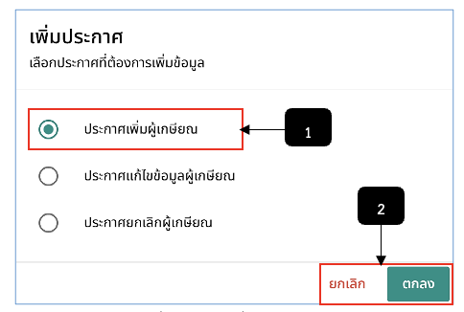
รูปภาพที่ 14 – 3 เพิ่มประกาศเกษียณ
หมายเลข 1 ช่องสำหรับคลิกเลือกประเภทประกาศที่ต้องการเพิ่มข้อมูล
หมายเลข 2 ปุ่มสำหรับคลิกเพื่อยืนยันการเลือกประเภทประกาศที่ต้องการเพิ่มข้อมูล
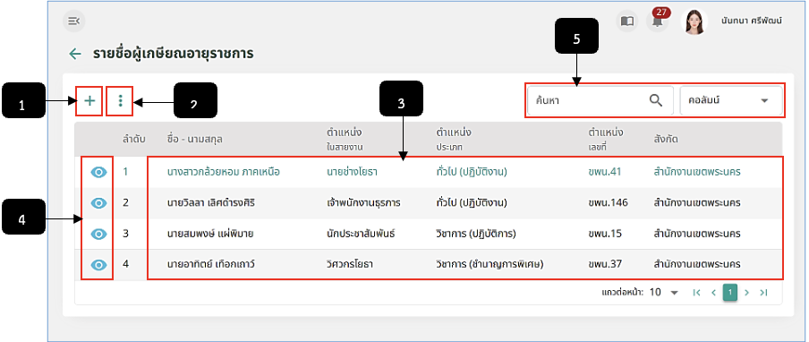
รูปภาพที่ 14 – 4 รายชื่อผู้เกษียณอายุราชการ
หมายเลข 1 ไอคอนสำหรับคลิกเพื่อเพิ่มรายชื่อผู้เกษียณอายุราชการ
หมายเลข 2 ไอคอนสำหรับคลิกเพื่อแสดงเมนูอัปโหลดไฟล์, แก้ไขมติ อ.ก.ก. และเมนูคลิกดาวน์โหลดเอกสารประกาศรายชื่อผู้เกษียณอายุราชการเป็นไฟล์ .pdf และ .docx
หมายเลข 3 ช่องสำหรับแสดงรายชื่อผู้เกษียณอายุราชการที่ได้ทำการเพิ่มรายชื่อ
หมายเลข 4 ไอคอนสำหรับคลิกเพื่อดูข้อมูลทะเบียนประวัติ
หมายเลข 5 ช่องสำหรับคลิกเพื่อกรอกข้อมูลค้นหารายชื่อผู้เกษียณอายุราชการ
- การเพิ่มรายชื่อผู้เกษียณอายุราชการ ให้ทำการใช้เมาส์คลิก ระบบแสดงหน้า “เพิ่มรายชื่อ” หากต้องการเพิ่มรายชื่อคนที่ต้องการ ให้ทำการคลิก และยืนยันการเพิ่มข้อมูล หลังจากคลิกยืนยันเสร็จสิ้น รายชื่อที่ได้ทำการเพิ่มจะปรากฏในหน้า “รายชื่อผู้เกษียณอายุราชการ” ทันที
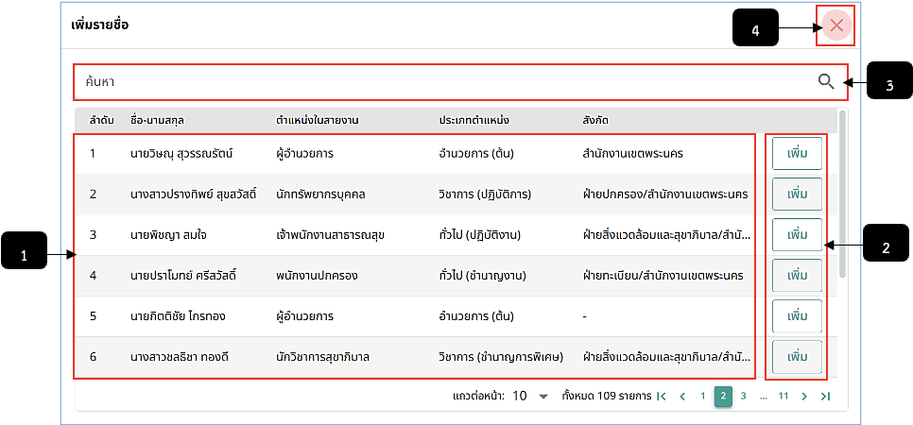
รูปภาพที่ 14 – 5 เพิ่มรายชื่อผู้เกษียณอายุราชการ
หมายเลข 1 ช่องสำหรับแสดงรายการชื่อผู้เกษียณที่สามารถคลิกเพิ่มรายชื่อได้
หมายเลข 2 ปุ่มสำหรับคลิกเพื่อเพิ่มรายผู้เกษียณที่ต้องการ
หมายเลข 3 ช่องสำหรับคลิกเพื่อรกอกข้อมูลค้นหารายชื่อผู้เกษียณ
หมายเลข 4 ไอคอนสำหรับคลิกเพื่อยกเลิกหรือปิดหน้าต่างการเพิ่มรายชื่อผู้เกษียณ
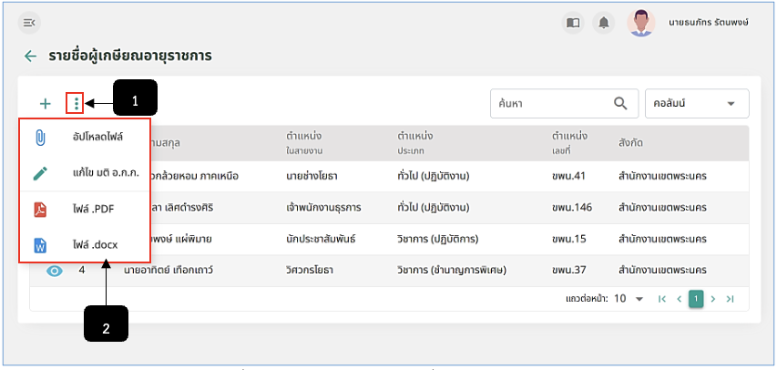
รูปภาพที่ 14 – 6 สร้างประกาศรายชื่อผู้เกษียณอายุราชการ
หมายเลข 1 ไอคอนสำหรับคลิกเพื่อแสดงเมนูย่อยจัดการสร้างรายงานประกาศรายชื่อผู้เกษียณ
หมายเลข 2 ช่องสำหรับแสดงเมนูย่อยอัปโหลดไฟล์, แก้ไข มติ อ.ก.ก., ไฟล์ .pdf และไฟล์ .docx
- การดาวน์โหลดไฟล์ประกาศรายชื่อผู้เกษียณอายุราชการ ให้ทำการใช้เมาส์คลิก ระบบแสดงเมนูย่อย ให้ทำการคลิก เพื่อดาวน์โหลดไฟล์รายชื่อผู้เกษียณอายุราชการที่ได้ทำการเพิ่ม หรือหากต้องการแก้ไขข้อมูลรายละเอียดใบประกาศรายชื่อผู้เกษียณ ให้ทำการคลิก หากทำการแก้ไขข้อมูลเสร็จสิ้น ให้บันทึกไฟล์จาก .docx เป็น .pdf เพื่อทำการนำไฟล์มาอัปโหลดเข้าสู่ระบบประกาศรายชื่อ
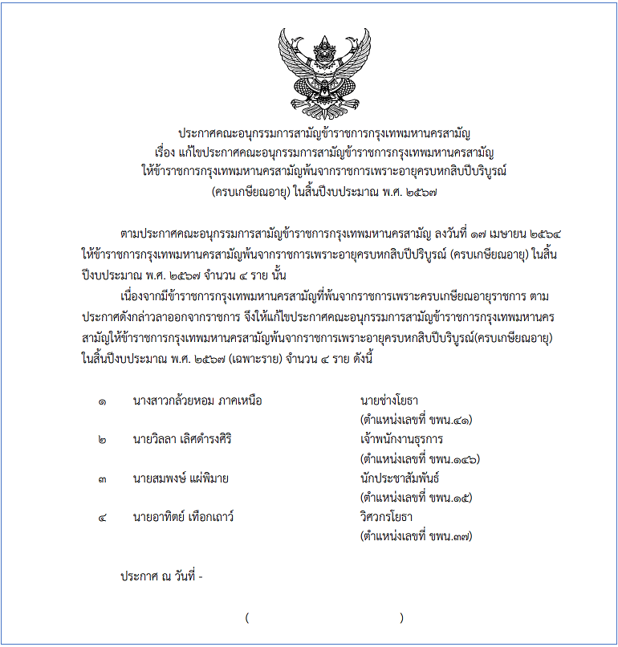
รูปภาพที่ 14 – 7 ตัวอย่างเนื้อหาไฟล์ประกาศรายชื่อผู้เกษียณอายุราชการ
- การแก้ไขข้อมูล มติ อ.ก.ก. ให้ทำการคลิก ระบบแสดงเมนูย่อย ให้ทำการคลิกเมนู ระบบแสดงหน้า “แก้ไขมติ อ.ก.ก.” ทำการแก้ไขข้อมูลตามที่ต้องการ และหากแก้ไขข้อมูลเสร็จสิ้น ให้ทำการคลิก และยืนยันการบันทึกข้อมูล
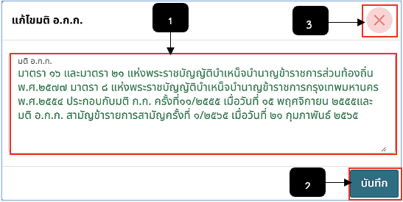
รูปภาพที่ 14 – 8 แก้ไขมติ อ.ก.ก.
หมายเลข 1 ช่องสำหรับบคลิกเพื่อกรอกหรือแก้ไขข้อมูลมติ อ.ก.ก
หมายเลข 2 ปุ่มสำหรับคลิกเพื่อบันทึกการกรอกหรือแก้ไขข้อมูลมติ อ.ก.ก.
หมายเลข 3 ไอคอนสำหรับคลิกเพื่อยกเลิกหรือปิดหน้าต่างการกรอกหรือแก้ไขข้อมูลมติ อ.ก.ก.
- การอัปโหลดไฟล์ประกาศรายชื่อผู้เกษียณอายุราชการเข้าสู่ระบบ ให้ทำการคลิก ระบบแสดงเมนูย่อย ทำการคลิก ระบบแสดงหน้า “อัปโหลดเอกสาร” ให้ทำการคลิกเลือกไฟล์ที่ได้ทำการคลิกดาวน์โหลดไฟล์ .pdf เพื่ออัปโหลดใบประกาศ จากนั้นทำการคลิกเลือกวันที่ที่ประกาศ หากทำการกรอกข้อมูลเสร็จสิ้น ให้ทำการคลิก และยืนยันการบันทึกข้อมูล หากทำการยืนยันการอัปโหลดไฟล์รายชื่อผู้เกษียณอายุราชการเสร็จสิ้น เมนูช่อง “อัปโหลดไฟล์” จะหายไปทันทีเพื่อไม่ให้แก้ไขข้อมูล
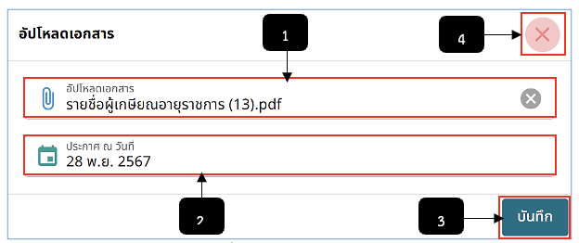
รูปภาพที่ 14 – 9 อัปโหลดเอกสาร
หมายเลข 1 ช่องสำหรับคลิกเพื่ออัปโหลดเอกสารไฟล์รายชื่อผู้เกษียณอายุราชการ
หมายเลข 2 ช่องสำหรับคลิกเลือกวันที่ประกาศ
หมายเลข 3 ปุ่มสำหรับคลิกเพื่อบันทึกข้อมูลการอัปโหลดไฟล์ประกาศรายชื่อผู้เกษียณ
หมายเลข 4 ไอคอนสำหรับคลิกเพื่อยกเลิกหรือปิดหน้าการอัปโหลดไฟล์รายชื่อผู้เกษียณอายุราชการ
- หลังจากทำการคลิกบันทึกการอัปโหลดไฟล์รายชื่อผู้เกษียณอายุราชการเสร็จสิ้น หากเจ้าหน้าที่ได้ทำการคลิกดาวน์โหลดไฟล์เอกสารประกาศรายชื่อในรูปแบบ .pdf หรือ .docx อีกครั้ง เนื้อหาในรายงานประกาศจะแสดงวันที่ที่คลิกเลือกประกาศวันที่ในขั้นตอนอัปโหลดเอกสารมาให้เพิ่มเติม
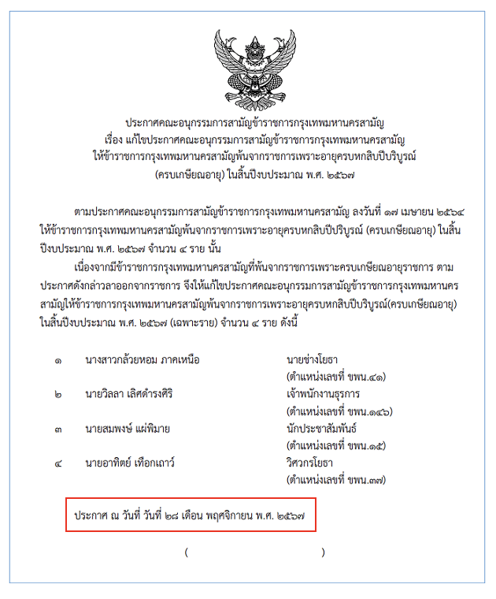
รูปภาพที่ 14 – 10 ตัวอย่างเนื้อหาไฟล์ประกาศรายชื่อผู้เกษียณอายุราชการหลังจากบันทึกการอัปโหลดไฟล์

ประกาศแก้ไขข้อมูลผู้เกษียณ
- การแก้ไขข้อมูล “ประกาศเกษียณ” ซึ่งเมื่อคลิกไอคอน ระบบแสดงหน้า “เพิ่มประกาศ เลือกประเภทประกาศที่ต้องการเพิ่มข้อมูล” ให้ทำการคลิกเลือก “ประกาศแก้ไขข้อมูลผู้เกษียณ” จากนั้นทำการคลิก และยืนยันการเลือกประเภท ระบบแสดงหน้า “รายชื่อผู้เกษียณอายุราชการ”
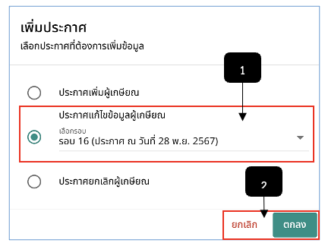
รูปภาพที่ 14 – 11 ประกาศแก้ไขข้อมูลผู้เกษียณ
หมายเลข 1 ช่องสำหรับคลิกเลือกประเภทประกาศที่ต้องการแก้ไขข้อมูล
หมายเลข 2 ปุ่มสำหรับคลิกเพื่อยืนยันการเลือกประเภทประกาศที่ต้องการแก้ไขข้อมูล
- ระบบจะแสดงรายชื่อผู้เกษียณอายุราชการที่ได้ทำการเพิ่มข้อมูลก่อนหน้านี้ โดยเจ้าหน้าที่สามารถคลิก เพื่อดูรายละเอียดข้อมูลทะเบียนประวัติ และคลิก เพื่อกรอกเหตุผล
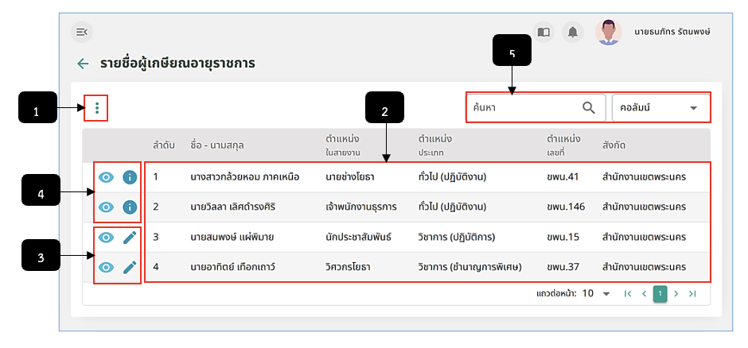
รูปภาพที่ 14 – 12 รายชื่อผู้เกษียณอายุราชการที่สามารถแก้ไขได้
หมายเลข 1 ไอคอนสำหรับคลิกเพื่อแสดงเมนูอัปโหลดไฟล์, แก้ไขมติ อ.ก.ก. และเมนูคลิกดาวน์โหลดเอกสารประกาศรายชื่อผู้เกษียณอายุราชการเป็นไฟล์ .pdf และ .docx
หมายเลข 2 ช่องสำหรับแสดงรายชื่อผู้เกษียณอายุราชการที่แก้ไขข้อมูลได้
หมายเลข 3 ไอคอนสำหรับคลิกเพื่อดูข้อมูลและเบียนประวัติและไอคอนสำหรับคลิกเพื่อกรอกรายละเอียดเหตุผลการแก้ไข (เมื่อดำเนินการเสร็จทุกขั้นตอน ไอคอนปากกาหรือแก้ไขจะหายไป)
หมายเลข 4 ไอคอนสำหรับคลิกเพื่อดูข้อมูลและเบียนประวัติและไอคอนสำหรับคลิกเพื่อดูรายละเอียดเหตุผลการแก้ไขที่ได้ทำการกรอก (ไอคอนจะปรากฏตามรูปภาพก็ต่อเมื่อได้ทำการคลิกกรอกเหตุผลการแก้ไขและบันทึก)
หมายเลข 5 ช่องสำหรับคลิกเพื่อกรอกข้อมูลค้นหารายชื่อผู้เกษียณอายุราชการ
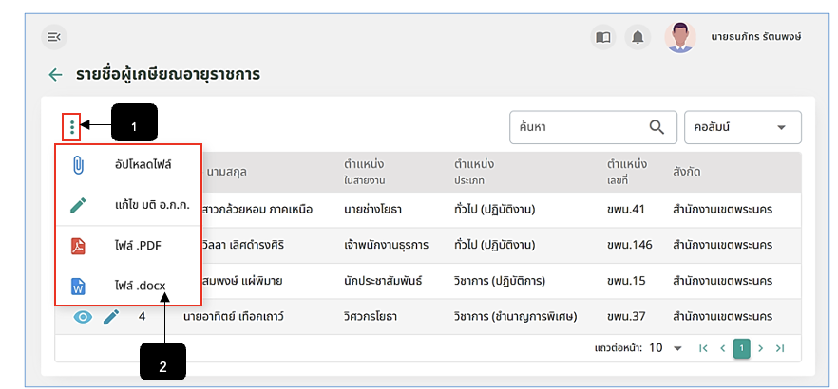
รูปภาพที่ 14 – 13 จัดการรายชื่อแก้ไขผู้เกษียณอายุราชการ
หมายเลข 1 ไอคอนสำหรับคลิกเพื่อแสดงเมนูย่อยจัดการสร้างรายงานแก้ไขประกาศรายชื่อผู้เกษียณ
หมายเลข 2 ช่องสำหรับแสดงเมนูย่อยอัปโหลดไฟล์, แก้ไข มติ อ.ก.ก., ไฟล์ .pdf และไฟล์ .docx
- การแก้ไขประกาศรายชื่อผู้เกษียณ ให้ทำการใช้เมาส์คลิก ระบบแสดงหน้า “กรอกเหตุผล” ให้ทำการกรอกข้อมูลเหตุผล หากกรอกข้อมูลเสร็จสิ้น ให้ทำการคลิก เพื่อบันทึกข้อมูลการกรอกเหตุ
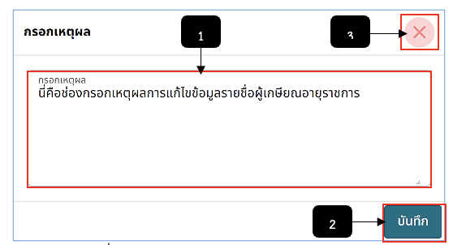
รูปภาพที่ 14 – 14 กรอกเหตุผลการแก้ไขประกาศเกษียณ
หมายเลข 1 ช่องสำหรับคลิกเพื่อกรอกเหตุผลการยกเลิกประกาศเกษียณ
หมายเลข 2 ปุ่มสำหรับคลิกบันทึกการกรอกเหตุผลการยกเลิกประกาศเกษียณ
หมายเลข 3 ไอคอนสำหรับคลิกเพื่อยกเลิกหรือปิดหน้าการกรอกเหตุผลการประกาศยกเลิกเกษียณ
- การดาวน์โหลดไฟล์แก้ไขประกาศรายชื่อผู้เกษียณอายุราชการ ให้ทำการใช้เมาส์คลิก ระบบแสดงเมนูย่อย ให้ทำการคลิก เพื่อดาวน์โหลดไฟล์รายชื่อผู้เกษียณอายุราชการที่ได้ทำการแก้ไข หรือหากต้องการแก้ไขข้อมูลรายละเอียดรายงานแก้ไขประกาศรายชื่อผู้เกษียณ ให้ทำการคลิก หากทำการแก้ไขข้อมูลเสร็จสิ้น ให้บันทึกไฟล์จาก .docx เป็น .pdf เพื่อทำการนำไฟล์มาอัปโหลดเข้าสู่ระบบแก้ไขประกาศรายชื่อ
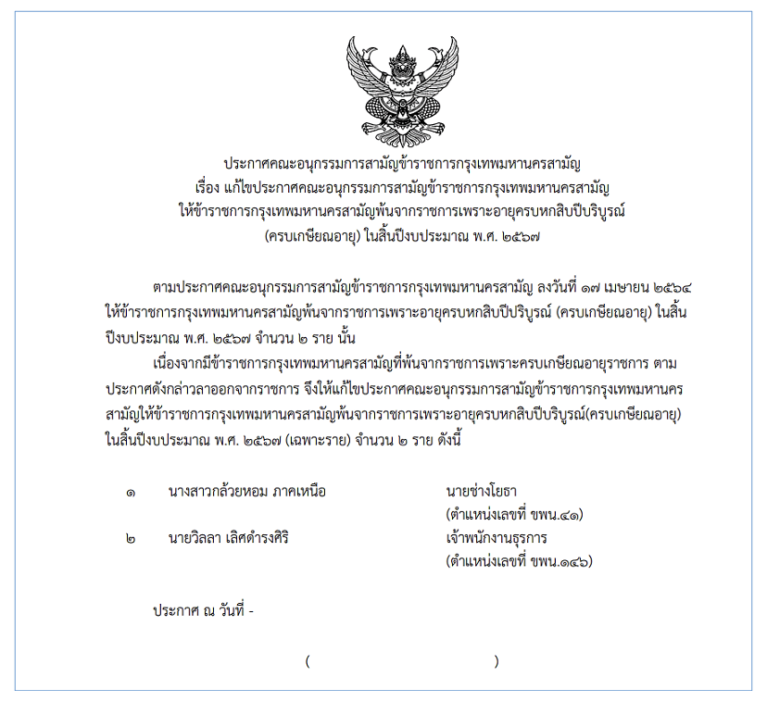
รูปภาพที่ 14 – 15 ตัวอย่างเนื้อหาไฟล์แก้ไขประกาศรายชื่อผู้เกษียณอายุราชการ
- การแก้ไขข้อมูล มติ อ.ก.ก. ให้ทำการคลิก ระบบแสดงเมนูย่อย ให้ทำการคลิกเมนู ระบบแสดงหน้า “แก้ไขมติ อ.ก.ก.” ทำการแก้ไขข้อมูลตามที่ต้องการ และหากแก้ไขข้อมูลเสร็จสิ้น ให้ทำการคลิก และยืนยันการบันทึกข้อมูล
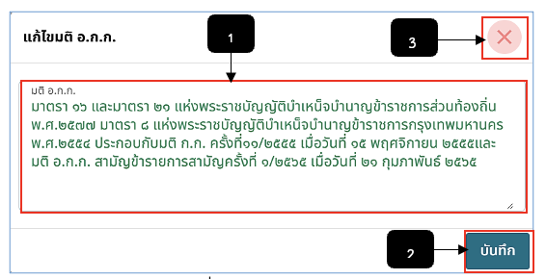
รูปภาพที่ 14 – 16 แก้ไขมติ อ.ก.ก.
หมายเลข 1 ช่องสำหรับบคลิกเพื่อกรอกหรือแก้ไขข้อมูลมติ อ.ก.ก
หมายเลข 2 ปุ่มสำหรับคลิกเพื่อบันทึกการกรอกหรือแก้ไขข้อมูลมติ อ.ก.ก.
หมายเลข 3 ไอคอนสำหรับคลิกเพื่อยกเลิกหรือปิดหน้าต่างการกรอกหรือแก้ไขข้อมูลมติ อ.ก.ก.
- การอัปโหลดไฟล์แก้ไขประกาศรายชื่อผู้เกษียณอายุราชการเข้าสู่ระบบ ให้ทำการคลิก ระบบแสดงเมนูย่อย ทำการคลิก ระบบแสดงหน้า “อัปโหลดเอกสาร” ให้ทำการคลิกเลือกไฟล์ที่ได้ทำการคลิกดาวน์โหลดไฟล์ .pdf เพื่ออัปโหลดใบแก้ไขประกาศ จากนั้นทำการคลิกเลือกวันที่ที่ประกาศ หากทำการกรอกข้อมูลเสร็จสิ้น ให้ทำการคลิก และยืนยันการบันทึกข้อมูล หากทำการยืนยันการอัปโหลดไฟล์แก้ไขรายชื่อผู้เกษียณอายุราชการเสร็จสิ้น เมนูช่อง “อัปโหลดไฟล์” จะหายไปทันทีเพื่อไม่ให้แก้ไขข้อมูล
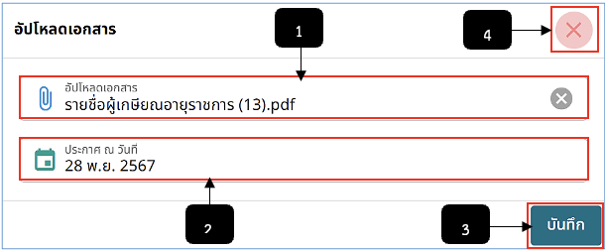
รูปภาพที่ 14 – 17 อัปโหลดเอกสาร
หมายเลข 1 ช่องสำหรับคลิกเพื่ออัปโหลดเอกสารไฟล์แก้ไขรายชื่อผู้เกษียณอายุราชการ
หมายเลข 2 ช่องสำหรับคลิกเลือกวันที่ประกาศ
หมายเลข 3 ปุ่มสำหรับคลิกเพื่อบันทึกข้อมูลการอัปโหลดไฟล์แก้ไขประกาศรายชื่อผู้เกษียณ
หมายเลข 4 ไอคอนสำหรับคลิกเพื่อยกเลิกหรือปิดหน้าการอัปโหลดไฟล์แก้ไขรายชื่อผู้เกษียณอายุราชการ
- หลังจากทำการคลิกบันทึกการอัปโหลดไฟล์แก้ไขรายชื่อผู้เกษียณอายุราชการเสร็จสิ้น หากเจ้าหน้าที่ได้ทำการคลิกดาวน์โหลดไฟล์เอกสารแก้ไขประกาศรายชื่อในรูปแบบ .pdf หรือ .docx อีกครั้ง เนื้อหาในรายงานแก้ไขประกาศจะแสดงวันที่ที่คลิกเลือกประกาศวันที่ในขั้นตอนอัปโหลดเอกสารมาให้เพิ่มเติม
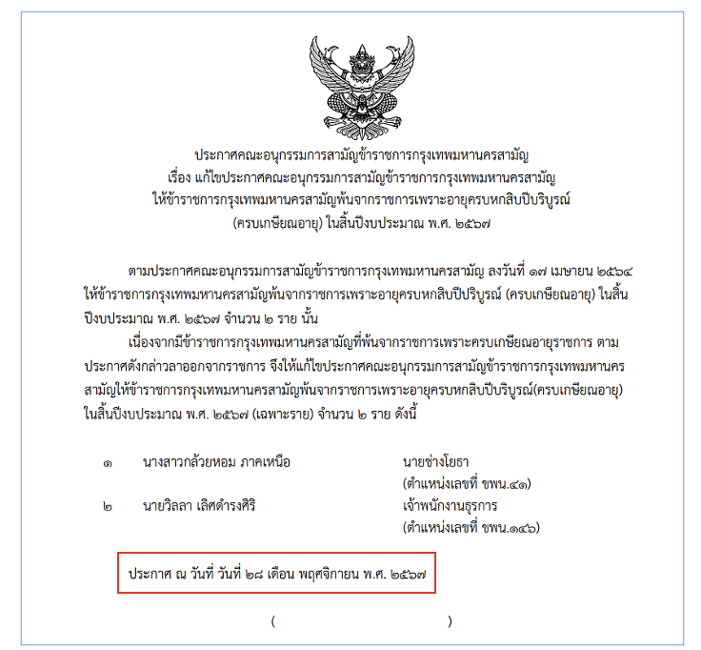
รูปภาพที่ 14 – 18 ตัวอย่างเนื้อหาไฟล์แก้ไขประกาศรายชื่อผู้เกษียณอายุราชการหลังจากบันทึกการอัปโหลดไฟล์

ประกาศยกเลิกผู้เกษียณ
- การยกเลิกข้อมูล “ประกาศเกษียณ” ซึ่งเมื่อคลิกไอคอน ระบบแสดงหน้า “เพิ่ม ประกาศ เลือกประเภทประกาศที่ต้องการเพิ่มข้อมูล” ให้ทำการคลิกเลือก “ประกาศยกเลิกผู้เกษียณ” จากนั้นทำการคลิก และยืนยันการเลือกประเภท ระบบแสดงหน้า “รายชื่อผู้เกษียณอายุราชการ”
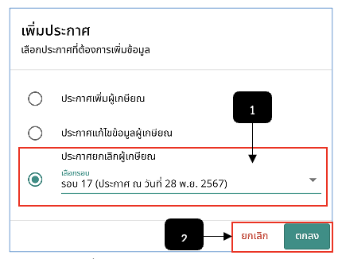
รูปภาพที่ 14 – 19 ประกาศยกเลิกผู้เกษียณ
หมายเลข 1 ช่องสำหรับคลิกเลือกประเภทประกาศที่ต้องการยกเลิกผู้เกษียณอายุราชการ
หมายเลข 2 ปุ่มสำหรับคลิกเพื่อยืนยันการเลือกประเภทประกาศที่ต้องการแก้ไขข้อมูล
- ระบบจะแสดงรายชื่อผู้เกษียณอายุราชการที่ได้ทำการเพิ่มข้อมูลก่อนหน้านี้ โดยเจ้าหน้าที่สามารถคลิก เพื่อดูรายละเอียดข้อมูลทะเบียนประวัติ และคลิก เพื่อลบรายชื่อผู้เกษียณอายุราชการ
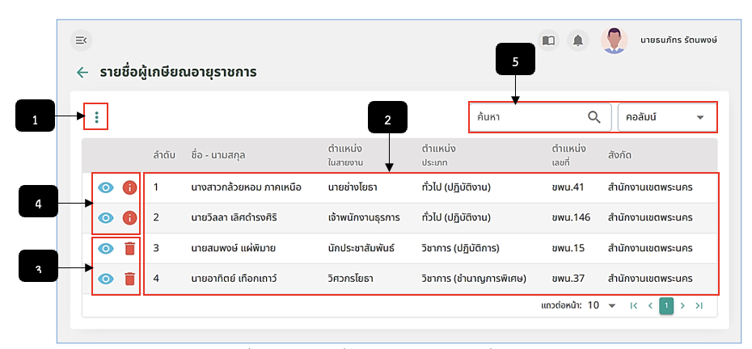
รูปภาพที่ 14 – 20 รายชื่อผู้เกษียณอายุราชการที่สามารถยกเลิกได้
หมายเลข 1 ไอคอนสำหรับคลิกเพื่อแสดงเมนูอัปโหลดไฟล์, แก้ไขมติ อ.ก.ก. และเมนูคลิกดาวน์โหลดเอกสารประกาศรายชื่อผู้เกษียณอายุราชการเป็นไฟล์ .pdf และ .docx
หมายเลข 2 ช่องสำหรับแสดงรายชื่อผู้เกษียณอายุราชการที่ยกเลิกหรือลบข้อมูลได้
หมายเลข 3 ไอคอนสำหรับคลิกเพื่อดูข้อมูลและเบียนประวัติและไอคอนสำหรับคลิกเพื่อกรอกรายละเอียดเหตุผลการยกเลิกหรือลบ (เมื่อดำเนินการเสร็จทุกขั้นตอน ไอคอนถังขยะหรือลบจะหายไป)
หมายเลข 4 ไอคอนสำหรับคลิกเพื่อดูข้อมูลและเบียนประวัติและไอคอนสำหรับคลิกเพื่อดูรายละเอียดเหตุผลการยกเลิกหรือลบที่ได้ทำการกรอก (ไอคอนจะปรากฏตามรูปภาพก็ต่อเมื่อได้ทำการคลิกกรอกเหตุผลการยกเลิกหรือลบและบันทึก)
หมายเลข 5 ช่องสำหรับคลิกเพื่อกรอกข้อมูลค้นหารายชื่อผู้เกษียณอายุราชการ
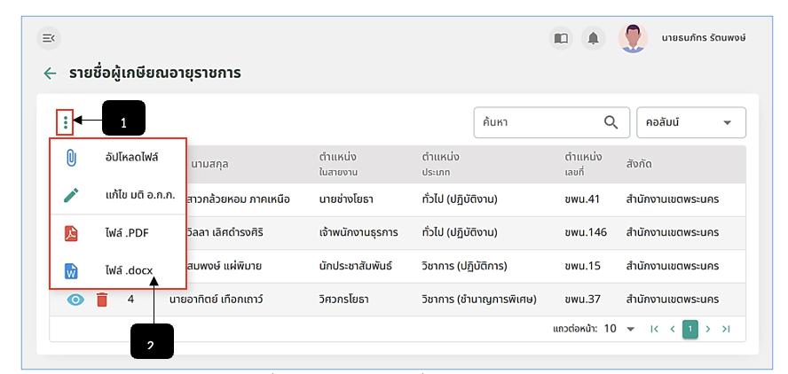
รูปภาพที่ 14 – 21 จัดการรายชื่อผู้เกษียณอายุราชการ
หมายเลข 1 ไอคอนสำหรับคลิกเพื่อแสดงเมนูย่อยจัดการสร้างรายงานแก้ไขประกาศรายชื่อผู้เกษียณ
หมายเลข 2 ช่องสำหรับแสดงเมนูย่อยอัปโหลดไฟล์, แก้ไข มติ อ.ก.ก., ไฟล์ .pdf และไฟล์ .docx
- การยกเลิกรายชื่อผู้เกษียณ ให้ทำการใช้เมาส์คลิก ระบบแสดงหน้า “กรอกเหตุผล” ให้ทำการกรอกข้อมูลเหตุผล หากกรอกข้อมูลเสร็จสิ้น ให้ทำการคลิก เพื่อบันทึกข้อมูลการกรอกเหตุ
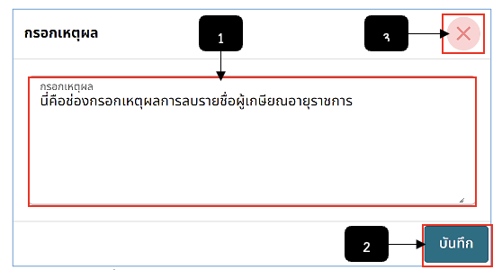
รูปภาพที่ 14 – 22 กรอกเหตุผลการยกเลิกประกาศเกษียณ
หมายเลข 1 ช่องสำหรับคลิกเพื่อกรอกเหตุผลการยกเลิกประกาศเกษียณ
หมายเลข 2 ปุ่มสำหรับคลิกบันทึกการกรอกเหตุผลการยกเลิกประกาศเกษียณ
หมายเลข 3 ไอคอนสำหรับคลิกเพื่อยกเลิกหรือปิดหน้าการกรอกเหตุผลการประกาศยกเลิกเกษียณ
- การดาวน์โหลดไฟล์ยกเลิกประกาศรายชื่อผู้เกษียณอายุราชการ ให้ทำการใช้เมาส์คลิก ระบบแสดงเมนูย่อย ให้ทำการคลิก เพื่อดาวน์โหลดไฟล์รายชื่อผู้เกษียณอายุราชการที่ได้ทำการยกเลิกหรือลบรายชื่อ หรือหากต้องการแก้ไขข้อมูลรายละเอียดรายงานแก้ไขประกาศรายชื่อผู้เกษียณ ให้ทำการคลิก หากทำการแก้ไขข้อมูลเสร็จสิ้น ให้บันทึกไฟล์จาก .docx เป็น .pdf เพื่อทำการนำไฟล์มาอัปโหลดเข้าสู่ระบบประกาศยกเลิกรายชื่อผู้เกษียณ
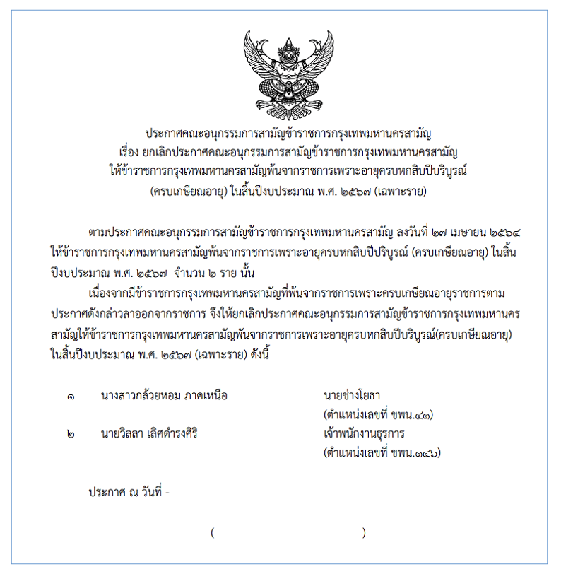
รูปภาพที่ 14 – 23 ตัวอย่างเนื้อหาไฟล์ประกาศยกเลิกรายชื่อผู้เกษียณอายุราชการ
- การแก้ไขข้อมูล มติ อ.ก.ก. ให้ทำการคลิก ระบบแสดงเมนูย่อย ให้ทำการคลิกเมนู ระบบแสดงหน้า “แก้ไขมติ อ.ก.ก.” ทำการแก้ไขข้อมูลตามที่ต้องการ และหากแก้ไขข้อมูลเสร็จสิ้น ให้ทำการคลิก และยืนยันการบันทึกข้อมูล
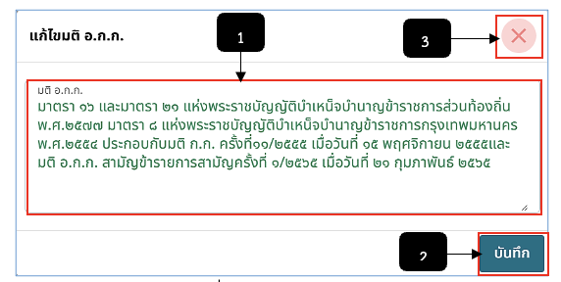
รูปภาพที่ 14 – 24 แก้ไขมติ อ.ก.ก.
หมายเลข 1 ช่องสำหรับบคลิกเพื่อกรอกหรือแก้ไขข้อมูลมติ อ.ก.ก
หมายเลข 2 ปุ่มสำหรับคลิกเพื่อบันทึกการกรอกหรือแก้ไขข้อมูลมติ อ.ก.ก.
หมายเลข 3 ไอคอนสำหรับคลิกเพื่อยกเลิกหรือปิดหน้าต่างการกรอกหรือแก้ไขข้อมูลมติ อ.ก.ก.
- การอัปโหลดไฟล์ประกาศยกเลิกรายชื่อผู้เกษียณอายุราชการเข้าสู่ระบบ ให้ทำการคลิก ระบบแสดงเมนูย่อย ทำการคลิก ระบบแสดงหน้า “อัปโหลดเอกสาร” ให้ทำการคลิกเลือกไฟล์ที่ได้ทำการคลิกดาวน์โหลดไฟล์ .pdf เพื่ออัปโหลดรายงานประกาศยกเลิก จากนั้นทำการคลิกเลือกวันที่ที่ประกาศ หากทำการกรอกข้อมูลเสร็จสิ้น ให้ทำการคลิก และยืนยันการบันทึกข้อมูล หากทำการยืนยันการอัปโหลดไฟล์ประกาศยกเลิกรายชื่อผู้เกษียณอายุราชการเสร็จสิ้น เมนูช่อง “อัปโหลดไฟล์” จะหายไปทันทีเพื่อไม่ให้แก้ไขข้อมูล
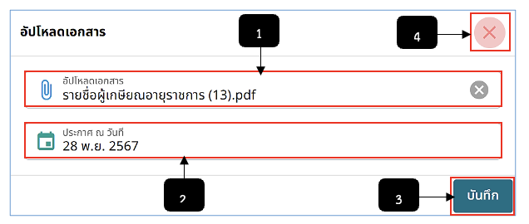
รูปภาพที่ 14 – 25 อัปโหลดเอกสาร
หมายเลข 1 ช่องสำหรับคลิกเพื่ออัปโหลดเอกสารไฟล์ประกาศยกเลิกรายชื่อผู้เกษียณอายุราชการ
หมายเลข 2 ช่องสำหรับคลิกเลือกวันที่ประกาศ
หมายเลข 3 ปุ่มสำหรับคลิกเพื่อบันทึกข้อมูลการอัปโหลดไฟล์ประกาศยกเลิกรายชื่อผู้เกษียณ
หมายเลข 4 ไอคอนสำหรับคลิกเพื่อยกเลิกหรือปิดหน้าการอัปโหลดไฟล์ประกาศรายชื่อผู้เกษียณอายุราชการ
- หลังจากทำการคลิกบันทึกการอัปโหลดไฟล์ประกาศยกเลิกรายชื่อผู้เกษียณอายุราชการเสร็จสิ้น หากเจ้าหน้าที่ได้ทำการคลิกดาวน์โหลดไฟล์เอกสารประกาศยกเลิกรายชื่อในรูปแบบ .pdf หรือ .docx อีกครั้ง เนื้อหาในรายงานประกาศยกเลิกจะแสดงวันที่ที่คลิกเลือกประกาศวันที่ในขั้นตอนอัปโหลดเอกสารมาให้เพิ่มเติม
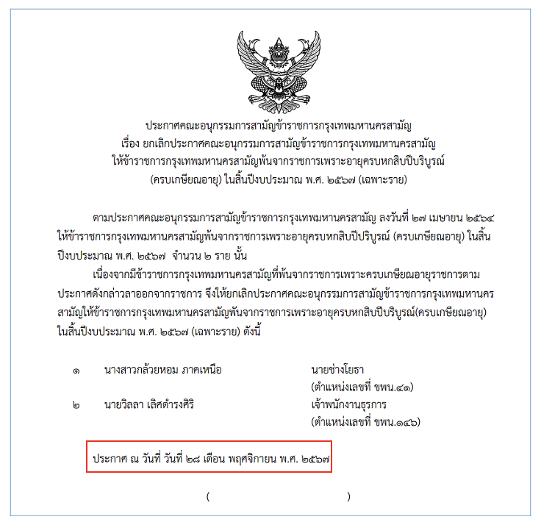
รูปภาพที่ 14 – 26 ตัวอย่างเนื้อหาไฟล์แก้ไขประกาศรายชื่อผู้เกษียณอายุราชการหลังจากบันทึกการอัปโหลดไฟล์

